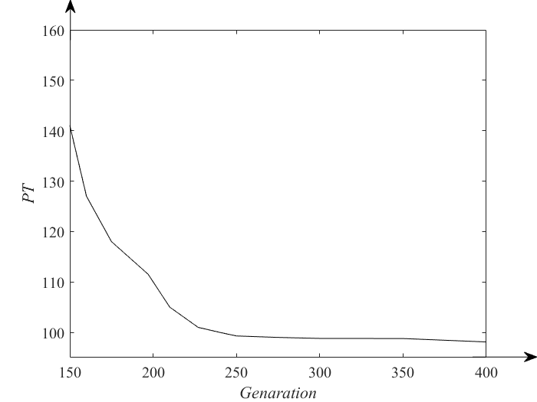
图3.10 UNCSA (m=5,n=50) 算例迭代次数与PT的收敛图

